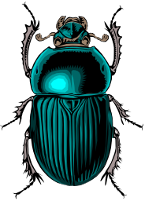
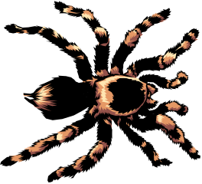
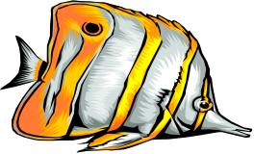
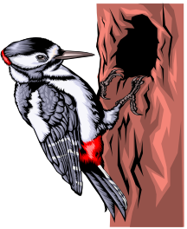
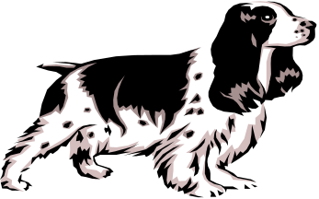
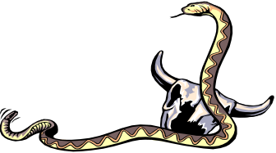
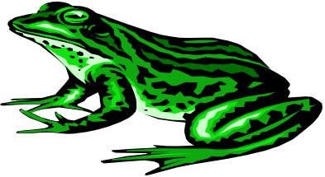
Насекомые
Паукообразные
Рыбы
Птицы
Звери
Земноводные
6 ног, 3 части тела
8 ног, 2 части тела
хладнокровные, жабры + слизь
2 крыла, перья, клюв
млекопитающие, шерсть, 4 ноги
хладнокровные, влажная кожа
хладнокровные, сухая кожа
Автор: Пыльнов Ваня
Пресмыкающиеся

